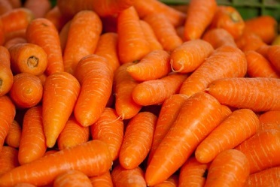 | 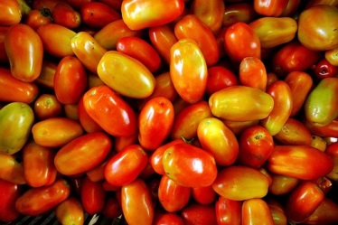

Plaats, xx maand 201x

Onderwerp: Groente en fruit mee naar school + water drinken op school

Beste ouder(s)/verzorger(s),

Gezond eten is belangrijk voor uw kind. Daarom willen wij voor ieder kind gezond eten en drinken makkelijk maken op school. Wij willen u vragen om vanaf datum iedere dag/op bepaalde dagen de kinderen groente en fruit mee te geven voor de ochtendpauze.

Voorbeelden van fruit: | Voorbeelden van groente:
Een appel | Een stuk komkommer
Een peer | Een paar snacktomaatjes
Een banaan | Een paar stukjes paprika
Een mandarijn | Een paar worteltjes
Een kiwi
Een paar aardbeien
Een paar druiven

Probeer af te wisselen, dus de ene keer een banaan en de andere keer een stuk komkommer. Afwisselen is leuk, lekker en gezond!

Met vragen kunt u terecht bij de meester of juf van uw kind.

Alvast bedankt voor uw medewerking,

Afzender
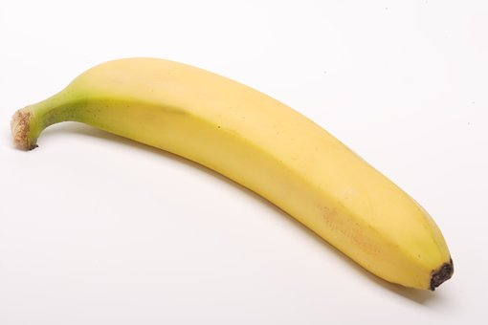

Meer informatie:
eetgroente.nl
